Configurar bgp “single home”
Topología
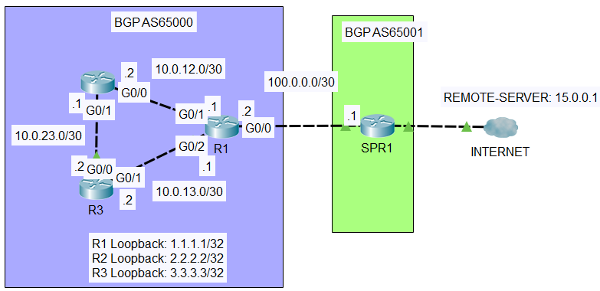
En este ejercicio vamos a configurar bgp para conectividad single home. Single home significa una conexión única a un proveedor de servicios de Internet único como es el caso aquí en esta red.

Nuestra organización está utilizando el sistema autónomo BGP número 65000 y está conectada a un proveedor de servicios de Internet en un AS 65001.

Crearemos un intercambio de tráfico bgp entre r1 y SPR1 para que r1 aprenda varias rutas deseadas de SPR1 y r1 anuncie nuestras redes internas al proveedor de servicios.

En este caso, probaremos haciendo ping a un servidor externo en 15.0.0.1.

Paso 1: Revisa la tabla de enrutamiento de r2

Primero vamos al router R2 y ejecutamos sh ip route en modo privilegiado.

Como podemos observar el router R2 ha aprendido varias rutas de OSPF que se usa dentro de la organización y ha aprendido una ruta por default a Internet de R1. El router R1 usa el comando default-information originate en OSPF. Sin embargo, un ping al servidor externo 15.0.0.1 no funciona.
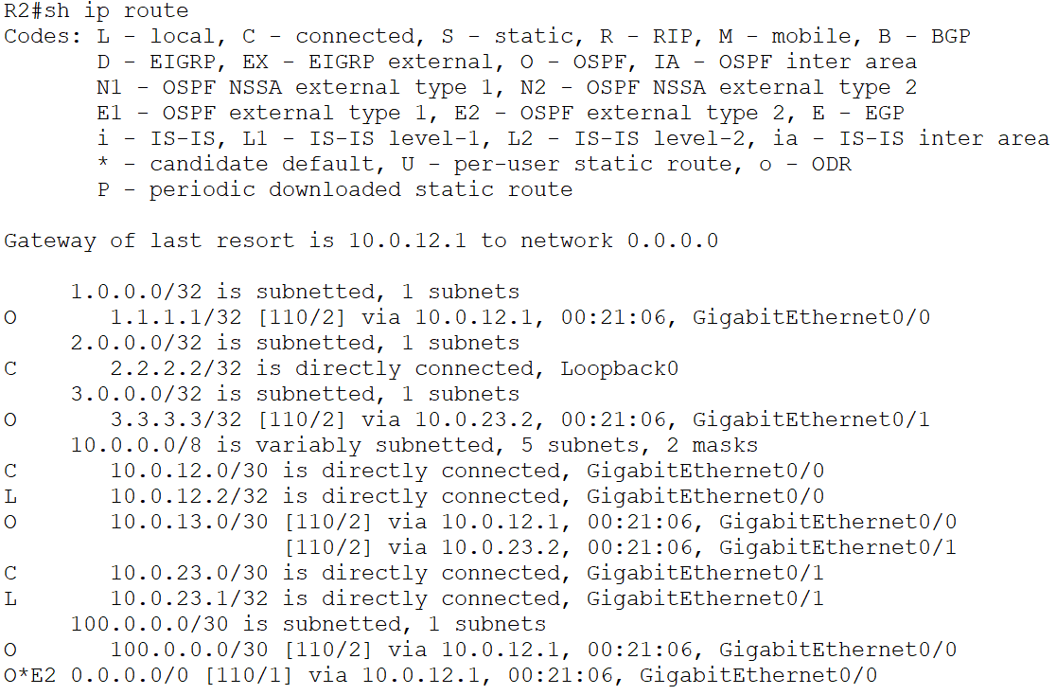
Paso 2: Ping al servidor externo
Desde el router R2, realiza un ping al servidor externo 15.0.0.1. No funciona. Esto se debe a que no hemos anunciado nuestras redes internas al proveedor de servicios, por lo que los ping no tienen una ruta de retorno.
Paso 3: Configurar BGP en R1
- Habilitar el ruteo bgp

router bgp as-number
router bgp 65000
- Configurar los vecinos bgp
A diferencia de OSPF y EIGRP, que descubren dinámicamente a los vecinos al activarse en las interfaces y enviar mensajes de multidifusión, en BGP debemos especificar manualmente cada vecino y luego se realiza una conexión TCP para formar el emparejamiento (peering).
router neighbor ip-address remote-as as-number
router neighbor 100.0.0.1 remote 65001
100.0.0.1 Es la dirección IP de SPR1 el router del proveedor de servicios.
650001 Es el número de sistema autónomo del vecino.
- Publicar las redes que se originan de este AS
En BPG, debe ingresar la red y la máscara exactas, y debe haber una ruta coincidente en su tabla de enrutamiento.

network network-address [mask network-mask]

Vamos a publicar las direcciones de las redes loopbacks:
Revisar sh ip route en el router r1:
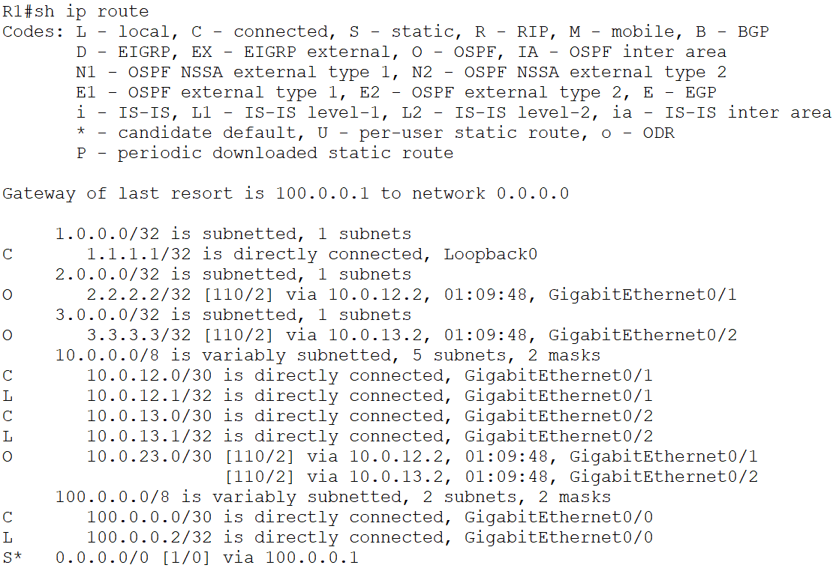
NOTA: Con los siguientes comandos en R1
router opspf 1
network 0.0.0.0 255.255.255.255 area 0
activas ospf para todas las interfaces del router (lógicas y físicas) para el area 0.
network 1.1.1.1 mask 255.255.255.0
En general, /32 significa que la red tiene una sola dirección ipv4 y todo el tráfico irá directamente entre el dispositivo con esa dirección IPv4. El dispositivo no podrá comunicarse con otros dispositivos de la red.
Vamos a publicar la direcciones IP loopbak, como podemos ver las direcciones de loockback 1.1.1.1, 2.2.2.2 y 3.3.3.3 están en la tabla de ruteo del router r1. Por lo que podemos publicarlas en BGP.
network 1.1.1.1 mask 255.255.255.255
network 2.2.2.2 mask 255.255.255.255
network 3.3.3.3 mask 255.255.255.255

Ahora vamos a publicar la sumarización de las redes:
10.0.12.0/30
10.0.13.0/30
10.0.23.0/30
Con un solo comando y usando una máscara /16.
Como comentábamos antes tiene que haber una coincidencia en la tabla de rutas para anunciar algo en BGP
10.0.0.0 /16
no hay una red 10.0.0.0/16 en la tabla de enrutamiento
Si hacemos un ping al servidor exterior no funciona porque el r1, porque r1 está anunciando esa red 10.0.0.0 /16 y todavía no tiene la ruta en su tabla de ruteo. Volvamos al r1 y hagamos una ruta en el r1 hacia la red sumarizada 10.0.0.0 /16 para que exista en la tabla de ruteo y listo.
Ip route 10.0.0.0 255.255.0.0
O das de alta cada red con su máscara en específico como aparece en la tabla de ruteo.

Se configuran interfaces Loopback para simular redes que tengo que anunciar. Las interfaces Loopback no existen, se configuran a nivel software. No se pueden caer. Se utilizan para identificadores de los routers ID. Se utilizan en este caso para inyectar rutas en nuestro dominio bgp.

configurar bgp para conectividad de hogar único a sucursal hogar único significa una conexión única a un proveedor de servicios de Internet único como es el caso aquí en esta red.

